

**滨江中三班**

**2025/4/21**

天气：晴

”

****

入园情况：今天来了24位小朋友，全勤。

今天又是新的一天，小朋友们带着开开心心的情绪来到了幼儿园。有礼貌的和老师打招呼、整理物品的小朋友是：**杨皓宇、刘子文、沈懿心、李苏琪、赵中熠、于朗、张昱安、陶子沐、樊予诺、丁依沐、朱子贝、李艺可、黄沐尔、朱梓宸、苏言哲、朱瑾瑜、李苏琪**

有目的的进行区域计划进行游戏的小朋友是，**杨皓宇、刘子文、沈懿心、李苏琪、赵嘉玥、陶子沐、樊予诺、丁依沐、朱子贝、李艺可、黄沐尔、朱梓宸**

****

|  |  |  |
| --- | --- | --- |
| **游戏区域** | **活动掠影** | **游戏内容** |
| **科探区** | **C:/Users/宸近墨染意/Desktop/新建文件夹/IMG_4558.JPGIMG_4558** | 苏言哲、刘欣远和张昱安三位幼儿分工合作利用轨道和砖块拼搭一条公路，让磁力小车在上面行驶。 |
| **美工区** | **C:/Users/宸近墨染意/Desktop/新建文件夹/IMG_4560.JPGIMG_4560** | 印梦瑶用蓝色卡纸制作了风筝，又画了蝴蝶进行装饰；李艺可制作了黄色的风筝；乐怡绘画了关于春天的景色。 |
| **益智区** | **C:/Users/宸近墨染意/Desktop/新建文件夹/IMG_4559.JPGIMG_4559** | 丁依沐和朱子贝利用磁力形状进行拼搭图案；李芊烨选择底板，根据底板上不同颜色的排列顺序在底板上进行排序；于朗在玩小红帽回家的游戏。 |
| **图书区** | **C:/Users/宸近墨染意/Desktop/新建文件夹/IMG_4563.JPGIMG_4563** | 李苏琪选择编故事的游戏，她拿了一张A4纸，根据自己平时的阅读和生活积累的经验，自己创编故事。区域分享环节，她也大胆地上台进行分享。幼儿创编故事的经验：1.一排一排按照顺序创编2.创编结束后先自己通读一边。  朱梓宸利用故事骰子进行讲述故事。 |
| **万能工匠** | **C:/Users/宸近墨染意/Desktop/新建文件夹/IMG_4557.JPGIMG_4557** | 张昱安和陶子沐分别选择了一张关于鸵鸟和汽车的参考图片，利用万能工匠把它制作了出来。 |
| **桌面建构** | **C:/Users/宸近墨染意/Desktop/新建文件夹/IMG_4561.JPGIMG_4561** | 樊予诺、刘子文和赵嘉玥分别利用乐高搭建了房子、机器人和城堡。黄沐尔先继续利用雪花片搭建挖土机，接着烨开始利用乐高进行游戏， |
| **地面建构** | **C:/Users/宸近墨染意/Desktop/新建文件夹/IMG_4556.JPGIMG_4556** | 刘欣远今天主动邀请同伴一起搭建了一座六边形房子。同时在四周还建构了马路、路灯、半圆形隧道等等。整个过程，刘欣远就像工程师一样合理安排同伴分工合作。 |

****

**活动名称：**综合：各种各样的美食

**活动介绍：**这是一节有关了解美食的综合活动。美食，顾名思义就是美味的食物，不但有山珍海味，还有街边小吃、商店中的各种零食等，只要是自己喜欢的，就可以称之为美食。；美食是吃前有期待、吃后有回味的东西，美食不仅能填饱肚子，给人愉悦的味觉感受，更是一种精神享受。本次活动，我们将从孩子们喜欢的美食（主食、点心、菜肴）入手，在欣赏、交流的过程中引导孩子对各地美食产生兴趣。

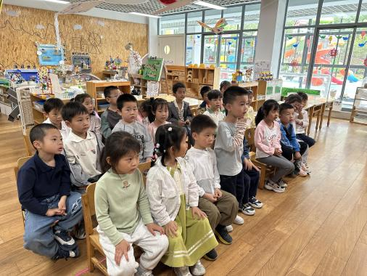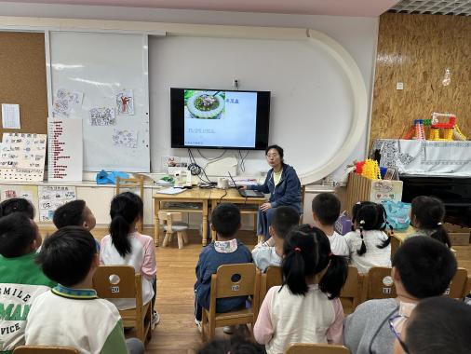

在活动中，**杨皓宇、刘子文、沈懿心、朱瑾瑜、刘欣远、朱梓宸、赵中熠、于朗、赵嘉玥、陶子沐、苏言哲、张轩齐、樊予诺、丁依沐、印梦瑶、李芊烨、李艺可、黄沐尔**等小朋友能大胆地用清楚的语句向同伴介绍自己喜欢的美食和相关材料，了解不同的美食。

mmexport1590938236088mmexport1590938236088

**04生活活动**

**用餐情况**

晨点：鲜牛奶、饼干、碧根果

午餐：麦片饭、白灼基围虾、苋菜炒豆瓣、三色腰花汤

水果：雪莲果、耙耙柑

午点：青菜肉末年糕汤

|  |  |  |
| --- | --- | --- |
| C:/Users/宸近墨染意/Desktop/新建文件夹/IMG_4553.JPGIMG_4553 | C:/Users/宸近墨染意/Desktop/新建文件夹/IMG_4554.JPGIMG_4554 | C:/Users/宸近墨染意/Desktop/新建文件夹/IMG_4555.JPGIMG_4555 |
| C:/Users/宸近墨染意/Desktop/新建文件夹/IMG_4565.JPGIMG_4565 | C:/Users/宸近墨染意/Desktop/新建文件夹/IMG_4566.JPGIMG_4566 | 1C:/Users/宸近墨染意/Desktop/新建文件夹/IMG_4567.JPGIMG_4567 |

**午睡情况**

所有小朋友都能够在13:00前自主入睡，如**杨皓宇、刘子文、沈懿心、朱瑾瑜、刘欣远、赵中熠、于朗、张昱安、谢嘉赟、赵嘉玥、陶子沐、张轩齐、樊予诺、丁依沐、印梦瑶、李芊烨、朱子贝、晁乐怡、李艺可、黄沐尔、李苏琪**等。

**自理能力**

**杨皓宇、刘子文、沈懿心、朱瑾瑜、刘欣远、赵中熠、于朗、张昱安、谢嘉赟、赵嘉玥、陶子沐、张轩齐、樊予诺、丁依沐、印梦瑶、李芊烨、朱子贝、晁乐怡、李艺可、黄沐尔、李苏琪**能在游戏后将区域材料整理好，按照标记分类有序摆放。**杨皓宇、刘子文、沈懿心、朱瑾瑜、刘欣远、赵中熠、于朗、张昱安、谢嘉赟、赵嘉玥、陶子沐、张轩齐、樊予诺、丁依沐、印梦瑶、李芊烨、朱子贝、晁乐怡、李艺可、黄沐尔、李苏琪**在午睡前能将衣服全部挂好，主动将整被子和枕头理好。

**05户外活动**

**活动区域：**滑滑梯

**活动内容：**走跑跳跃区

**活动目标：**1.能用正确的方式使用器材运动。

2.能安全地进行游戏，有保护自己和他人的意识。

3.能有序排队、轮流玩游戏。

